Пожары в лесу и ответственность за их возникновение.

Лесные пожары являются основной причиной повреждения и гибели лесов на значительных площадях. Причем, около 80% лесных пожаров возникает по вине человека. Уничтожение или повреждение лесных насаждений, а также нарушение правил пожарной безопасности в лесах влечет за собой строгую ответственность.
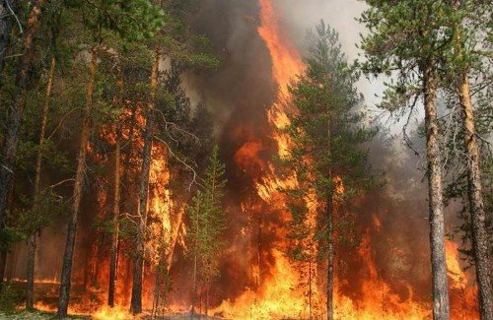

Административная ответственность (ст. 8.32 КОАП)
1. За нарушение правил пожарной безопасности в лесах - влечет предупреждение или наложение административного штрафа на граждан в размере от одной тысячи пятисот до двух тысяч пятисот рублей; на должностных лиц - от пяти тысяч до десяти тысяч рублей; на юридических лиц - от тридцати тысяч до ста тысяч рублей.
2. За выжигание хвороста, лесной подстилки, сухой травы и других лесных горючих материалов с нарушением требований правил пожарной безопасности на земельных участках, непосредственно примыкающих к лесам, защитным и лесным насаждениям и не отделенных противопожарной минерализованной полосой шириной не менее 0,5 метра, -
влечет наложение административного штрафа на граждан в размере от двух тысяч до трех тысяч рублей; на должностных лиц - от семи тысяч до двенадцати тысяч рублей; на юридических лиц - от пятидесяти тысяч до ста двадцати тысяч рублей.
3. За нарушение правил пожарной безопасности в лесах в условиях особого противопожарного режима -
влечет наложение административного штрафа на граждан в размере от трех тысяч до четырех тысяч рублей; на должностных лиц - от десяти тысяч до двадцати тысяч рублей; на юридических лиц - от ста тысяч до двухсот тысяч рублей.
4. За нарушение правил пожарной безопасности, повлекшее возникновение лесного пожара без причинения тяжкого вреда здоровью человека, - влечет наложение административного штрафа на граждан в размере пяти тысяч рублей; на должностных лиц - пятидесяти тысяч рублей; на юридических лиц - от пятисот тысяч до одного миллиона рублей.
Уголовная ответственность (ст. 261 УК РФ)
1. За уничтожение или повреждение лесных насаждений и иных насаждений в результате неосторожного обращения с огнем или иными источниками повышенной опасности - наказывается штрафом в размере от ста тысяч до двухсот пятидесяти тысяч рублей или в размере заработной платы или иного дохода осужденного за период до двух лет, либо обязательными работами на срок до четырехсот восьмидесяти часов, либо исправительными работами на срок до двух лет, либо принудительными работами на срок до трех лет, либо лишением свободы на тот же срок (в ред. Федерального закона от 07.12.2011 №420-ФЗ).
2. Деяния, предусмотренные частью первой настоящей статьи, если они причинили крупный ущерб, - наказываются штрафом в размере от ста пятидесяти тысяч до двухсот пятидесяти тысяч рублей или в размере заработной платы или иного дохода осужденного за период до двух с половиной лет, либо обязательными работами на срок до четырехсот восьмидесяти часов, либо исправительными работами на срок до двух лет, либо принудительными работами на срок до четырех лет, либо лишением свободы на тот же срок.
3. За уничтожение или повреждение лесных насаждений и иных насаждений путем поджога, иным общеопасным способом либо в результате загрязнения или иного негативного воздействия - наказывается штрафом в размере от двухсот пятидесяти тысяч до четырехсот тысяч рублей или в размере заработной платы или иного дохода осужденного за период от одного года до двух лет либо лишением свободы на срок до восьми лет со штрафом в размере от ста тысяч до трехсот тысяч рублей или в размере заработной платы или иного дохода осужденного за период от одного месяца до одного года либо без такового.
4. Деяния, предусмотренные частью третьей настоящей статьи, если они причинили крупный ущерб, наказываются штрафом в размере от трехсот пятидесяти тысяч до пятисот тысяч рублей или в размере заработной платы или иного дохода осужденного за период от двух до трех лет либо лишением свободы на срок до десяти лет со штрафом в размере от ста тысяч до трехсот тысяч рублей или в размере заработной платы или иного дохода осужденного за период от одного месяца до одного года либо без такового.

Примечание. Крупным ущербом в настоящей статье признается ущерб, если стоимость уничтоженных или поврежденных лесных насаждений и иных насаждений, исчисленная по утвержденным Правительством Российской Федерации таксам, превышает пятьдесят тысяч рублей.

ОНД Фрунзенского района УНД ГУ МЧС России по г. Санкт-Петербургу;
ГКУ «ПСО Фрунзенского района»;
ТО (по Фрунзенскому району г. СПб) УГЗ ГУ МЧС России (по г. СПб).

